**Weihnachten heißt: mit Hoffnung leben**

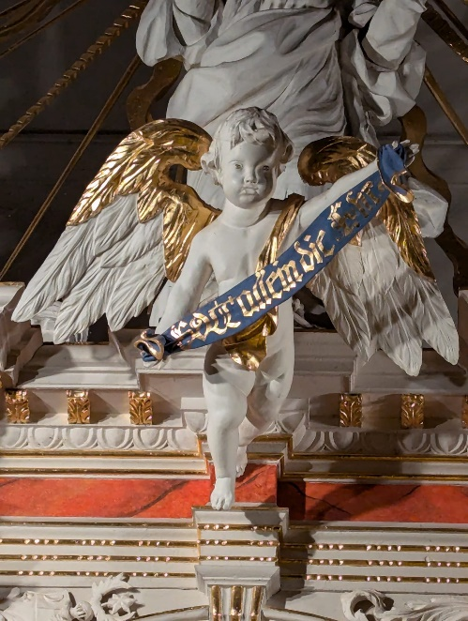Es ist Weihnachten,  
wenn alles bereit ist für das Fest.  
Weihnachten heißt:  
mit Hoffnung leben.  
Wenn sich Menschen die Hände  
zur Versöhnung reichen,  
wenn der Fremde aufgenommen,  
wenn einer dem anderen hilft,  
das Böse zu meiden und das Gute zu tun,  
dann ist Weihnachten.

Weihnachten heißt:  
die Tränen trocknen,  
das, was du hast, mit anderen zu teilen;  
jedes Mal. Wenn die Not eines Unglücklichen   
gemildert ist, wird Weihnachten.

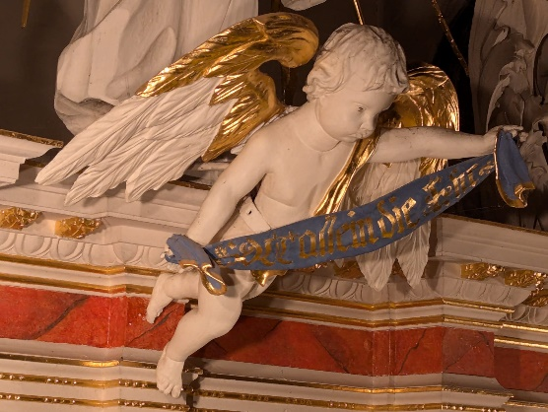Jeder Tag ist Weihnachten  
auf der Erde, jedes Mal, wenn einer  
dem anderen Liebe schenkt;   
wenn Herzen zufrieden und glücklich sind,  
ist Weihnachten;  
dann steigt Gott wieder vom Himmel herab  
und bringt das Licht.

*Weihnachtslied aus Haiti*

**Sie sind herzlich eingeladen zu unseren Weihnachtsgottesdiensten am Heiligabend:**

um 15:30 Uhr mit dem Krippenspiel der Kinder in der Kirche in Zwätzen, Pfarrerin Willer;  
 um 17:00 Uhr eine musikalische Christvesper im GH Simon Petrus, Pfarrerin Gommel;  
 um 18:00 Uhr mit Krippenspiel der Jungen Gemeinde in der Kirche in Zwätzen, Pfarrerin Willer;  
 um 23:00 Uhr in der Kirche in Löbstedt, Kirchenchor und Vikarin Voss.

Wir freuen uns, mit Ihnen, mit euch, Weihnachten zu feiern.

*Frohe Weihnachten wünschen Ihnen Ihr Örtlichen Beirat, Ihre Pfarrerin Gommel, Vikarin Voss und Pfarrerin Willer*